**Публичный отчёт по инновационной муниципальной площадке Ярзнайка -интеллектуальный турнир для детей дошкольного возраста 5-7 лет Ярославского муниципального района за 2022-2023 учебный год.**

Старший воспитатель Нефедова В.Л.

МДОУ № 18 «Теремок» ЯМР

**1 слайд**

С сентября 2021 года наш детский сад реализует инновационной проект Ярзнайка - интеллектуальный турнир для детей дошкольного возраста 5-7 лет Ярославского муниципального района.

Детские интеллектуальные конкурсы всероссийского и международного уровней для дошкольников доступны всем на протяжении всего учебного года, но зачастую они являются коммерческими.

Интеллектуальные конкурсы муниципального уровня в Ярославском муниципальном районе не доступны для дошкольников в виду отсутствия таковых. Актуальность нашего проекта, главным образом заключается в организации, реализации и доступности интеллектуальных конкурсов муниципального уровня для детей дошкольного возраста 5 -7 лет Ярославского района.

Проект позволит детским садам ЯМР эффективно использовать технологии для стимулирования познавательной активности воспитанников.

Интеллектуальные конкурсы поспособствуют росту профессиональных качеств педагогов, побуждая работать не в одном, а в нескольких направлениях. Что является хорошим стимулом для профессионального роста и результативности труда педагогов.

Следует отметить, что участие в интеллектуальных конкурсах позволит не только проявить себя воспитанникам и педагогам, развить свои таланты, но и будет способствовать созданию имиджа учреждения.

**2 слайд**

В детском саду создана творческая группа, в состав которой входят заведующий МДОУ № 18 «Теремок» ЯМР Г.Н. Кресникова и 6 педагогов, что составляет 60 % педагогического коллектива.

**3 слайд**

Цель - разработать, организовать и сопровождать интеллектуальные конкурсы для детей дошкольного возраста 5-7 лет на территории Ярославского муниципального района.

**4 слайд**

Задачи

1. Разработать положение «Ярзнайка – интеллектуальный турнир для детей дошкольного возраста 5-7 лет Ярославского муниципального района»

2. Составить график проведения самостоятельных этапов турнира:

➢ Ярзнайка – «Юный эрудит» (познавательное развитие),

➢ Ярнайка – «Знаток - дошколенок» (развитие речи)

➢ Ярзнайка – «Маленький исследователь» (научно-практическая конференция для детей дошкольного возраста 5-7 лет)

3. Разработать задания для каждого этапа турнира.

4. Создать макет диплома интеллектуального турнира «Ярзнайка».

5. Обеспечить методическое сопровождение проведения интеллектуальных конкурсов в ДОУ ЯМР.

6. Обеспечить проведение мониторинга эффективности проекта.

**5 слайд**

Реализация инновационного проекта 2021-2023 учебный год

1 этап 2021-2022 учебный год разработка пакета методического обеспечения реализации проекта и проведение первого этапа «Юный эрудит»

2 этап 2022-2023 учебный год проведение этапов «Знаток - дошколенок» (развитие речи) и «Маленький исследователь» (научно-практическая конференция)

**6 слайд**

Модель турнира

«Ярзнайка» - интеллектуальный турнир, направленный на выявление и поддержку детей, обладающих высокими интеллектуальными способностями.

Турнир состоит из трех самостоятельных этапов:

– «Юный эрудит»- первый этап турнира способностей «Ярзнайка». Задания турнира направлены на выявление уровня сформированности познавательных процессов.

- «Знаток - дошколенок» (развитие речи)- второй этап турнира способностей «Ярзнайка». Задания турнира направлены на выявление уровня сформированности речевого развития.

- «Маленький исследователь» – третий этап турнира способностей «Ярзнайка». Научно-практическая конференция для детей дошкольного возраста 5-7 лет.

Участниками этапов турнира «Ярзнайка» являются дети дошкольного возраста 5-7 лет, посещающие дошкольные учреждения Ярославского муниципального района.

Количество участников от одной ДОО не ограничено.

Дошкольные учреждения могут участвовать в отдельных или во всех этапах турнира. Каждый этап является самостоятельным.

**Судейство**

Учреждение участник для проверки работ создает судейскую коллегию, в которую входят педагоги Учреждения участника.

Судейская коллегия организует проверку работ детей согласно разработанным критериям. Суммирование баллов за отдельные задания и выставление оценки за работу производится руководителем судейской коллегии в присутствии всех ее членов. По окончании проверки работ судейская коллегия вносит данные в протокол турнира.

Учреждение самостоятельно вносит результаты, показанные участниками турнира в протокол и направляет организатору.

На основании протоколов, предъявленных Учреждениями участниками, оргкомитет турнира проводит экспертизу полученных материалов. При подведении итогов, к результатам применяется несколько шкал, определяющих их достоверность.

В каждой возрастной группе по сумме баллов за все задания определяются победители (I, II, III место) и участники.

Награждение участников Турнира производится дипломами и сертификатами Управлением образования Администрации Ярославского муниципального района

**7 слайд**

Соисполнители проекта

МДОУ № 20 «Кузнечик» ЯМР заведующий Лобжанидзе Любовь Анатольевна

МДОУ № 42 «Родничок» ЯМР заведующий Ванюкова Наталья Васильевна

**8 слайд**

12 и 19 декабря 2022 года в детских садах соисполнителях прошел этап «Знаток - дошколенок» интеллектуального турнира «Ярзнайка».

Каждое учреждение написало свой сценарий проведения этапа. В гости к ребятам пришел герой Ярзнайка, который приготовил для детей интересные задания по речевому развитию.

**9 слайд**

Всего в этапе «Знаток - дошколенок» приняли участия 58 дошкольников 5-7 лет, из них 14 детей имеющие статус ОВЗ.

**10 слайд**

РЕЗУЛЬТАТ **ЭТАПА «Знаток дошколенок»**

приказ Управления образования № 12 от 16.01.2023

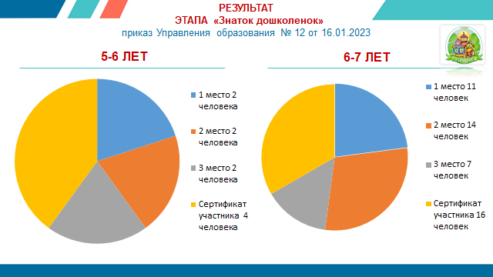

**11слайд**

Нами разработан макет диплома специально для этого этапа, каждый участник получил диплом в соответствии с занятым местом.

**12 слайд**

01 и 30 апреля 2023 года в детских садах соисполнителях проведен третий этап интеллектуального турнира «Ярзнайка» «Маленький исследователь»

(детская научно-практическая конференция) приказ Управления образования №53 от 08.02.2023.

Для проведения данного этапа создана группа ВКонтакте. Ярзнайка - Маленький исследователь.

Участники в отведённый период времени самостоятельно загружали видео с детским исследованием на стену группы.

**13 слайд**

Всего в этапе «Маленький исследователь» приняли участия 12 дошкольников 5-7 лет, из них 3 детей имеющие статус ОВЗ.

**14 слайд**

ИТОГ детской конференции «Маленький исследователь»

приказ Управления образования № 12 от 16.01.2023

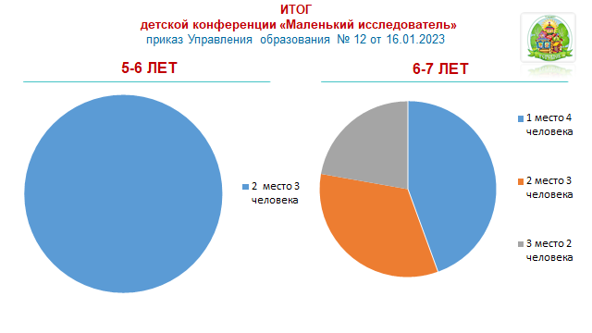

**15слайд**

Нами разработан макет диплома специально для этого этапа, каждый участник получил диплом в соответствии с занятым местом.

**16 слайд**

Итоговые результаты реализации проекта

**Разработано методическое обеспечение реализации проекта:**

1. Дорожная карта проведения интеллектуального турнира «Ярзнайка» для детей дошкольного возраста 5-7 лет ЯМР
2. Положение: «Ярзнайка – интеллектуальный турнир для детей дошкольного возраста 5-7 лет Ярославского муниципального района»
3. Методические рекомендации по проведению турнира для детей дошкольного возраста 5-7 лет Ярославского муниципального района
4. Положение этапов турнира «Юный эрудит» (познавательное развитие), «Знаток дошколенок» (развитие речи), «Маленький исследователь» (детская конференция)
5. Банк заданий этапов турнира «Юный эрудит» и «Знаток дошколенок»
6. Макеты дипломов интеллектуального турнира «Ярзнайка
7. Протоколы муниципального турнира «Ярзнайка»
8. Критериальная база оценивания заданий этапов
9. Создана группа в социальной сети Вконтаке для проведения детской конференции

**17 слайд**

Трудность у нас возникла одна – Неверно трактованные термины педагогами наставниками и как следствие сообщение на тему, отсутствие научного опыта и результатов исследования!!!!!!

**18 слайд**

В перспективе - Ежегодное проведение интеллектуального

турнира «Ярзнайка» для детей дошкольного возраста 5- 7 лет

на территории Ярославского муниципального района.

Что приведет к увеличению количества педагогов, имеющих призеров и победителей воспитанников в интеллектуальных конкурсах муниципального уровня

**19 слайд**

Будем рады сотрудничеству